超越学科的认知基础：

量子非定域性、互联网技术和网络化时代的律法架构

Prepared 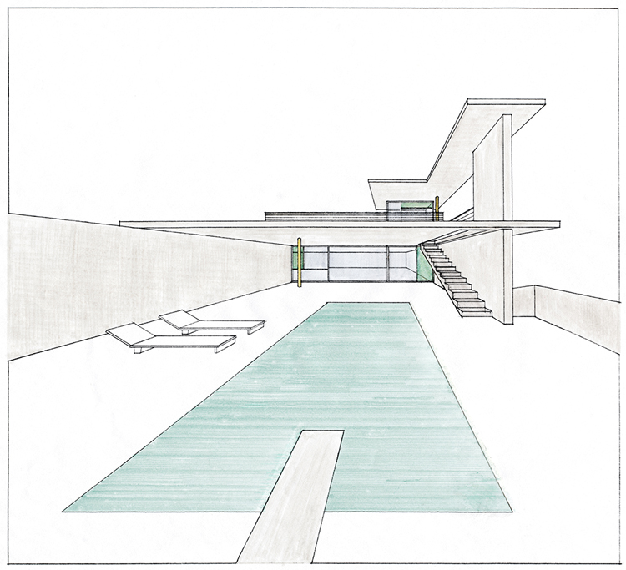for: 新雅书院, Title

清华大学 新雅书院

Prepared by: 顾学雍、张礼、韩锋、帅天龙

April 17, 2015

# 课程大纲

## 教学背景

清华物理系前系主任张礼教授用了近二十年时间编写了《量子力学前沿问题》，系统的梳理了量子非定域性(Non-Local)的物理现象、实验基础和数学方法，得到了杨振宁教授的赞赏。现在，量子非定域性已经受到社会主流的关注，尤其互联网时代出现大量去中心化技术架构如： Internet Protocol、HTTP、WWW、 Blockchain等，大家普遍认识到互联网思维和底层技术创新，需要量子非定域性作为认知基础。同时法学理论中的分布式公正性(Distributive Justice)也在探究互联网时代去中心化法律架构形成的可能性，实质是利用去中心化互联网技术促进社会分布式公正性(Distributive Justice)的完善，以及如何使用技术或信息技术的架构保障个人与群体的权益。

本课程为了提高学生跨学科学习能力所设计，首次举办将主要针对钱学森力学班、生命学院、建筑学院、法学院等学生，因此师资配备上力求匹配教学目标。

第一，基础认知框架，与群体协同的协议，（基于量子非定域性的现象与数学模型，提出检视其他物理尺度的现象的基础认知框架）底层技术的突破，如物联网(Internet of Things, IoT)技术所带来的智能合同、大数据、区块链、人工智能的计算服务等，给人类日常生活与产业组织方式带来的新的空间和新的方向。而认识这一新空间和新方向，所需要的基础认识框架可以用量子力学所提供的观念、方法和技术。

第二，通过量子力学和物联网技术的结合，配合上近年来在设计思维(Design Thinking)所启发的产品开发与创业新模式，需要一套底层的科学语言和相应的技术工具来支撑其发展。用于预测、设计和构建未来的日常生活新场景、产业发展的新方向。我们选择金融、贸易、法律等三个应用领域的案例来进行探讨活动。

清华大学 新雅书院

第三，基础的认知方法与信息管理与分享的底层技术架构，将对人们的日常生活与规模化的社会行为规范发生重大转变，新的认知架构与技术在本课程中，将被分解为三大趋势来讨论，对应于传统法学所讲的人法、物法和债法，我们整理出主体的数字身份和信息的认证，智能资产，智能合同等三方面。配合传统的法学基础理论与社会学的相关知识，我们将带领同学们对工业化时代的律法内容进行文字与结构的探讨与梳理。

## 教学目标

本课程将提出一套跨越学科界限的知识框架，让同学经过三个知识体系的知识表述方式，横向联系并构建一个体验当代的知识表达与协同创作的群体认知模型。课程内容将由三位不同领域的学者与专家，带领多个学科的同学，以课堂讲授、文献调研、计算仿真实验、与学习心得撰写、成果答辩等学习活动，针对以下三个源于不同领域的核心知识起点，建立一个可以跨学科交流的认知体系。

## 学习成果

区块链技术未来的应用前景、带领学生开展相关课题研究。

量子力学路径积分对于金融衍生品价格的计算

利用分布式技术建立法律架构的探索

## 教学模式

学生应来自不同的专业背景，以跨越学科的方式，组成研究小组，和跨学科的校内外专家，共同研讨并记录学习过程。

## 课程安排

（时程）

# 资源配置

## 教学团队

Curabitur labore. Ac augue donec, sed a dolor luctus, congue arcu id diam praesent, pretium ac, ullamcorper non hac in quisque hac. Magna amet libero maecenas justo.

| 教学团队人员名称 | 职责 | 上课 |
| --- | --- | --- |
| 顧學雍 |  | 22 |  |
| 张礼（博士生导师），韩锋 （博士生） |  | 20 |  |
| 帅天龙 |  | 6 |  |
|  |  |  |

## 教学资源

Curabitur labore. Ac augue donec, sed a dolor luctus, congue arcu id diam praesent, pretium ac, ullamcorper non hac in quisque hac. Magna amet libero maecenas justo.

| 软硬件资源 | Quantity | Unit Price | Cost |
| --- | --- | --- | --- |
| Item 1 | 55 | $ 100 | $ 5,500 |
| Item 2 | 13 | $ 90 | $ 1,170 |
| Item 3 | 25 | $ 50 | $ 1,250 |
|  |  |  |  |
| Total |  |  | **$ 7,920** |